«Роль игры в жизни детей дошкольного возраста»
Геворкян Татьяна Николаевна, воспитатель МБДОУ д\с детский сад "Ромашка".
Всем известно, что в дошкольном возрасте ведущим видом деятельности является игра. Недаром Н. К. Крупская в свое время писала, что «игра есть потребность растущего детского организма», что игра для ребят – «учёба, игра для них – труд, игра для них – серьёзная форма воспитания, игра для дошкольников – способ познания окружающего».
Хотя в обыденной жизни со словом «игра» люди связывают что-то несерьёзное, развлекательное, о важности её для своевременного и полноценного развития дошкольника свидетельствует тот факт, что Организация Объединенных Наций провозгласила игру неотъемлемым правом ребёнка. А учёные всего мира заняты специальным изучением детских игр, их классификацией, обучением родителей, педагогов, психологов и даже врачей игровому взаимодействию с детьми. Такое пристальное внимание к детской игре – неспроста.
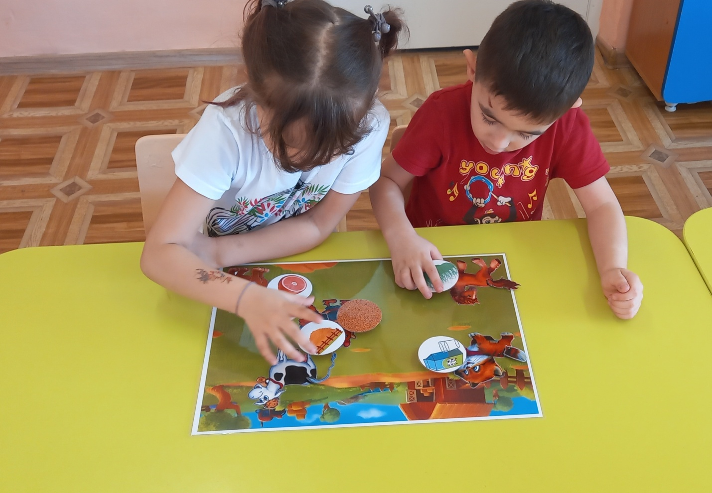
Известный детский психолог Д. Б. Эльконин называет игру «гигантской кладовой настоящей творческой мысли будущего человека», дающей детям возможность такой ориентации во внешнем, зримом мире, которой никакая другая деятельность дать не может.
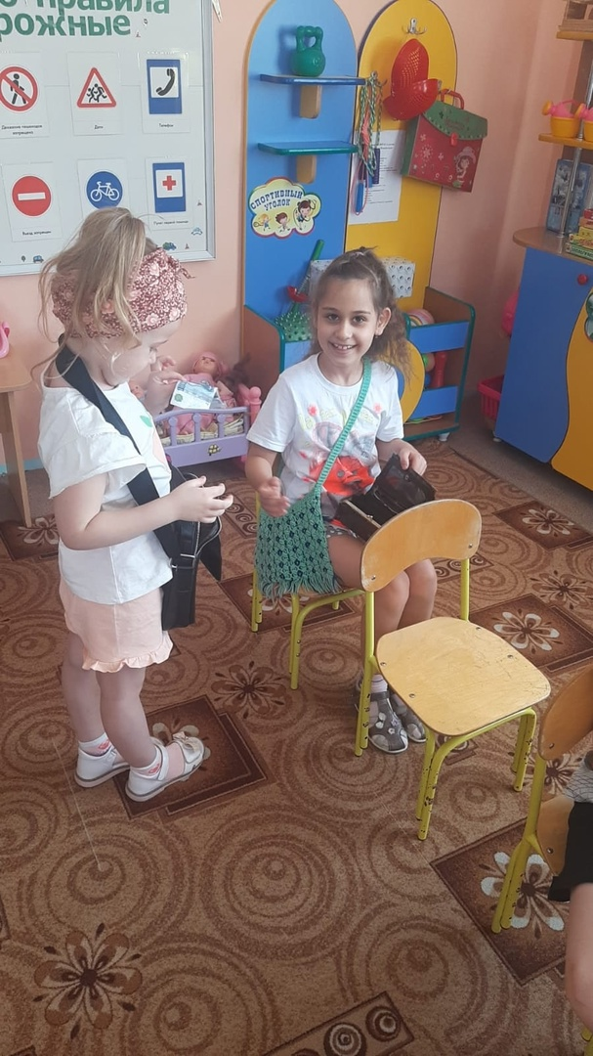
Игра пронизывает всю жизнь ребят. Она органически присуща детскому возрасту и при умелом руководстве со стороны взрослых способна творить чудеса. Ленивого она может сделать трудолюбивым, незнайку – знающим, неумелого – умельцем. Словно волшебная палочка, игра может изменить отношение детей к тому, что кажется им порой слишком скучным, обычным, надоевшим.

Игра – постоянная и неизменная спутница детства. Каждый взрослый, будь-то воспитатель или родитель, должен знать игры, владеть методикой их проведения, уметь подбирать их в соответствии с возрастом дошколят для достижения педагогических целей.
Если говорить об игре в детском саду, то она помогает воспитателю сплотить детский коллектив, включить в активную деятельность детей замкнутых и застенчивых. В игре воспитывается сознательная дисциплина, дети приучаются к соблюдению правил, справедливости, умению контролировать свои поступки, правильно и объективно оценивать поступки других.
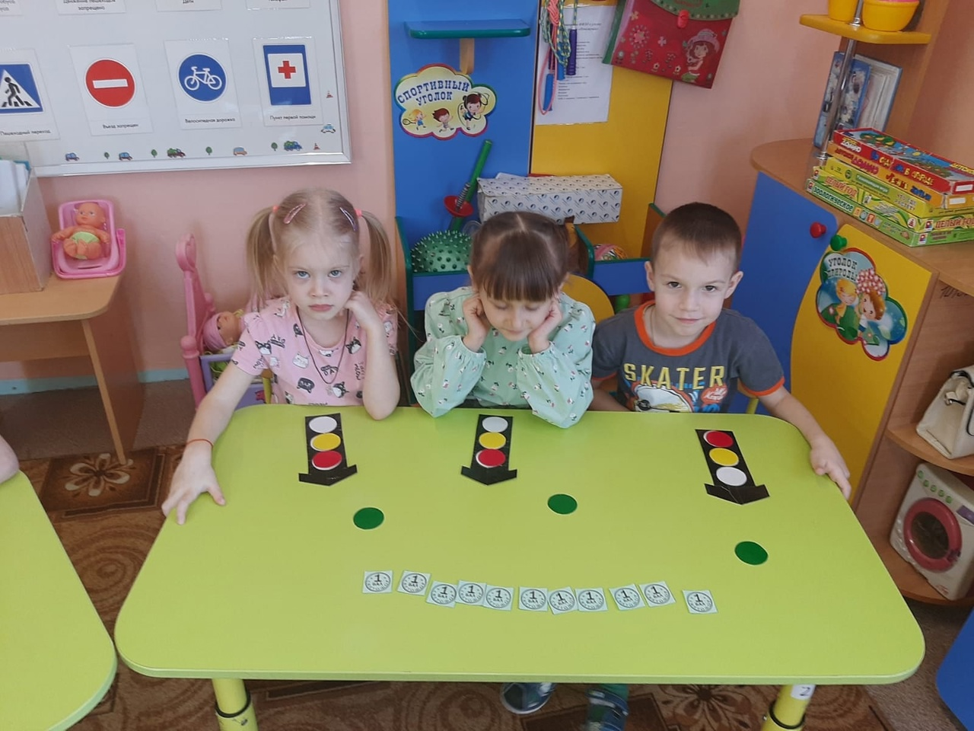
Игра для детей – важное средство самовыражения, проба сил. В играх воспитатель может лучше узнать своих воспитанников, их характер, привычки, организаторские способности, творческие возможности, что позволит ему найти наиболее правильные пути воздействия на каждого из них. И, что тоже очень важно, игры сближают воспитателя с детьми, помогают устанавливать с ними более тесный контакт.

